FUDBALSKI SAVEZ
GRADA KRAGUJEVCA



PREGLED JAVNIH OPOMENA I ISKLJUČENJA IGRAČA

( PRVA, DRUGA, I TREĆA GRADSKA LIGA NAKON ZAVRŠETKA TAKMIČARSKE 2014/2015 )

Juli, 2015. godine

PRVA GRADSKA LIGA

Korićani  (Kragujevac) | 2 žuta | Dogandžić Slobodan 1598 , Stanišić Srđan 1594 ( 2 žuta – bez prava nastupa u PRVOM kolu 2015/2016)
Vinogradi DB  (Kragujevac) | 2 žuta: | Lešnjak Velizar 1561( 2 žuta – bez prava nastupa u PRVOM kolu 2015/2016)
Jedinstvo  (Petrovac) | 2 žuta: | Timotijević Branislav 1705( 2 žuta – bez prava nastupa u PRVOM kolu 2015/2016)
Borac  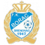  (Drenovac) | 2 žuta | Lazarević Andreja 1842, Jurišević Slobodan 1854( 2 žuta – bez prava nastupa u PRVOM kolu 2015/2016)
  Šumadinac  (Kragujevac) | 2 žuta | Dimitrijević Danijel 1055, Obradović Dragan 1056 , Gavrilović Darko 1054. Cukić Bojan 1063 ( 2 žuta – bez prava nastupa u PRVOM kolu 2015/2016)
Sloga  (Desimirovac)  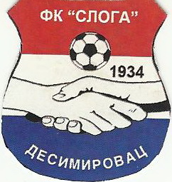 | 2 žuta | Vučković Goran 0767 ( 2 žuta – bez prava nastupa u PRVOM kolu 2015/2016)
 | crveni | Mitrović Željko 0777, (crveni – bez prava nastupa na 1 (jednoj) KUP – prvenstvenoj utakmici u 2015/2016)
Ćava  (Grošnica)  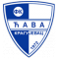 | 2 žuta | Planić Slaviša 1667, Kiković Bojan 1658 ( 2 žuta – bez prava nastupa u PRVOM kolu 2015/2016)
 | crveni | Anđelković Dobrica 1659, (crveni – bez prava nastupa na 1 (jednoj) KUP – prvenstvenoj utakmici u 2015/2016)
Kolonija  (Kragujevac)  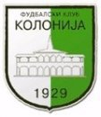 | 2 žuta | Spasić Mlađan 1543 , Mitić Miloš 1540 ( 2 žuta – bez prava nastupa u PRVOM kolu 2015/2016)
 | crveni | Mijanović Vladimir 1541, , (crveni – bez prava nastupa na 1 (jednoj) KUP – prvenstvenoj utakmici u 2015/2016)
Maršić  (Maršić)   | 2 žuta | Savić Đorđe 0103 1594 ( 2 žuta – bez prava nastupa u PRVOM kolu 2015/2016), Milosavljević Dalibor 0115 1594 ( bez prava nastupa na PROJ utakmici po isteku kazne u sezoni 2015/2016)
 | crveni | Potrić Miloš 0101 (crveni – bez prava nastupa na 2 (dve) KUP – prvenstvene utakmice u 2015/2016), Milosavljević Dalibor 0115 (crveni – bez prava nastupa na 5 (oet) KUP – prvenstvenih utakmica u 2015/2016)

DRUGA GRADSKA LIGA

Košutnjak  (kragujevac | 2 žuta: | Ristić Saša 1167, Petrović Miroslav 1181 ( 2 žuta – bez prava nastupa u PRVOM kolu 2015/2016)
Kremenac  (Rogojevac): | 2 žuta: | Stefanović Gmitar 1755 ( 2 žuta – bez prava nastupa u PRVOM kolu 2015/2016)
Hajduk  (Jovanovac) | 2 žuta: | Đurić Miloš 0852, Nikolić Bojan 0850 ( 2 žuta – bez prava nastupa u PRVOM kolu 2015/2016)
 | crveni: | Ristović Nenad 2096 ( crveni – bez prava nastupa do 26.05.2016. godine.)
Šumadija 1934  (Drača):  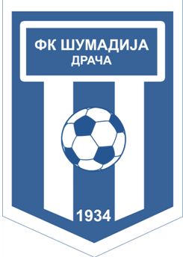 | crveni | Aksentijević Srećko 0716 (crveni – bez prava nastupa na 1 (jednoj) KUP – prvenstvenoj utakmici u 2015/2016)
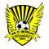  21.Oktobar  (Kragujevac ) | 2 žuta: | Tomašević Vladimir 0668, Stanić Zdravko 0675 ( 2 žuta – bez prava nastupa u PRVOM kolu 2015/2016)
 | crveni: | Ilić Dušan 0672 (crveni – bez prava nastupa na 1 (jednoj) KUP – prvenstvenoj utakmici u 2015/2016)
Seljak  (Cvetojevac): | 2 žuta: | Petrović Bojan 0182 ( 2 žuta – bez prava nastupa u PRVOM kolu 2015/2016)
Azbest  (Stragari): | crveni | Lukić Radovan 1484 (crveni – bez prava nastupa na 1 (jednoj) KUP – prvenstvenoj utakmici u 2015/2016)
Bagremar  (Kragujevac) | 2 žuta: | Radenković Đorđe 1088 ( 2 žuta – bez prava nastupa u PRVOM kolu 2015/2016)
Šumarice 2008  (Kragujevac):  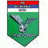 | 2 žuta | Cvetković Nikola 0201, Aleksić Marko 2806 ( 2 žuta – bez prava nastupa u PRVOM kolu 2015/2016)
  Žeželj  (Donja Sabanta) | Crveni | Aleksić Strahinja 0864, ( crveni – bez prava nastupa do 30.10.2015. godine.)

TREĆA GRADSKA LIGA

  Đuriselac  (Đuriselo) | 2 žuta: | Barać Ivan 2146, ( 2 žuta – bez prava nastupa u PRVOM kolu 2015/2016)
Borac  (Novi Milanovac) | crveni | Marković Marko 2071 (crveni – bez prava nastupa na 5 (oet) KUP – prvenstvenih utakmica u 2015/2016)

Napomena :

Obavezuju se klubovi da ove preglede uporede sa svojom evidencijom i sva eventualna neslaganja otklone sa kancelarijom saveza

Komesar za takmičenje,M.Čađenović,sr
vd Disciplinski sudija, ,M.Čađenović,sr

